Đối với giao diện **đăng thông tin**, Nhà quản trị sẽ dùng plugin của wordpress để trao quyền cho phía người bán dưới hình thức *tác giả* để thực hiện trang quản trị của mình . Từ đó họ có thể vào trang **Viết bài mới** để thêm dịch vụ mà mình cung cấp.

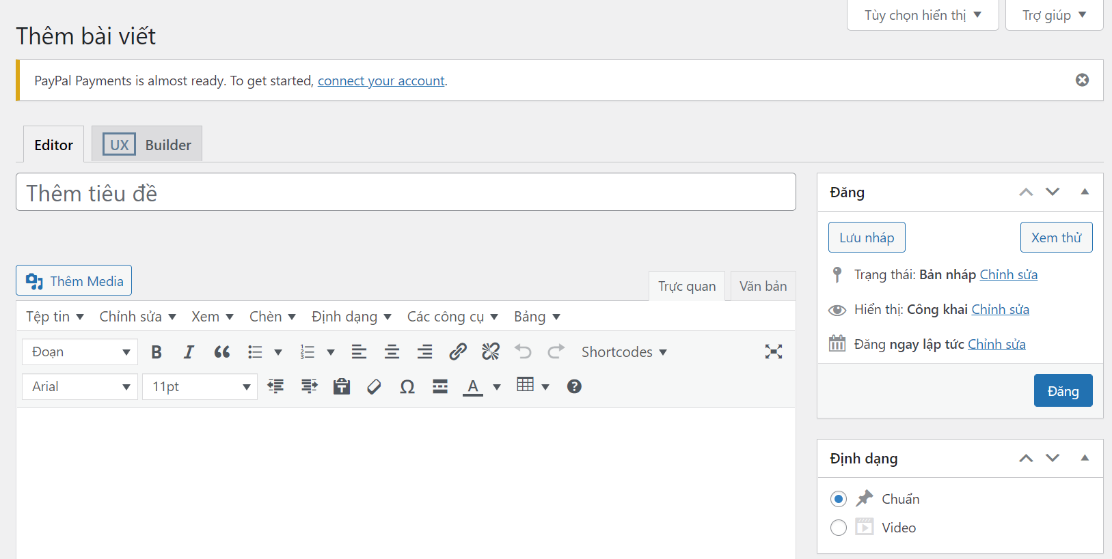

Với giao diện **xóa hoặc chỉnh sửa thông tin**cũng tương tự như trên, và người bán có thể vào trang **Tất cả bài viết**để chỉnh sửa cũng như là xóa dịch vụ.

